Ми підключили до проекту StyleCop, потім прогнали його по проекту і отримали велику кількість зауважень  
 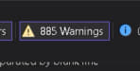  
Більшість з них була пов’язана з використанням непотрібних using, а також були зауваження пов’язані з неправильним розміщенням коду, тобто нестачу пробілів, або навпаки завелика їх кількість. Також було багато зауважень на рахунок використання елементів без застосування вказівника. Більшість зауважень вдалося виправити, але нажаль не всі 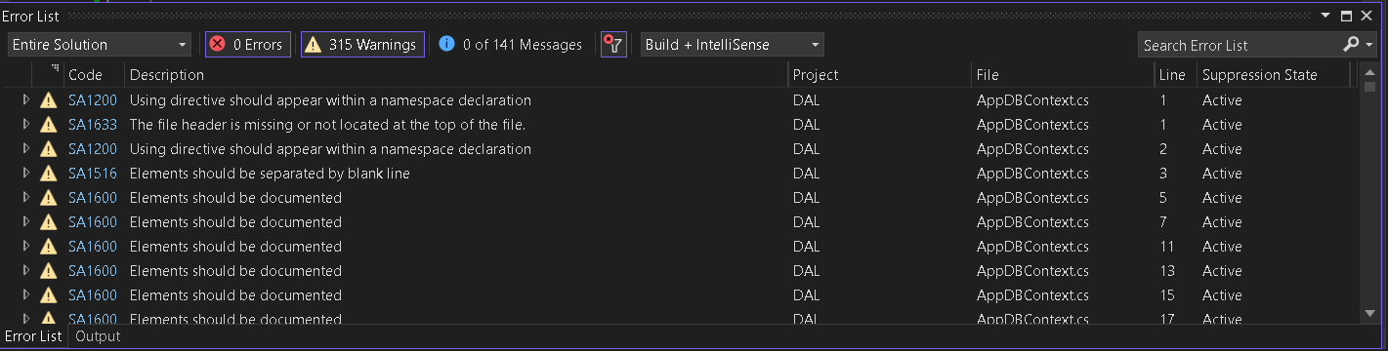

Здебільшого лишилися громіздкі зауваження, на виправлення яких пішло би чимало часу.  
Висновок: потрібно слідкувати за чистотою коду, який пишеш, щоб потім не виправляти купу зауважень !